Pockies presenteert hun sneaker-slof hybride genaamd ‘Shortwalks’
Wat gebeurt er als je de zool en look van een sneaker combineert met de zachtheid en het comfort van een slof? Juist ja, een sneaker-slof hybride genaamd Shortwalks. De uitvinding, van homewearmerk Pockies, is vanaf nu te verkrijgen in een pre-order. &ldquo;Op deze manier weten we precies hoeveel stuks er gemaakt moeten worden en is de kans kleiner dat we failliet gaan,&rdquo; vertelt Pockies-oprichter Michiel Dicker.

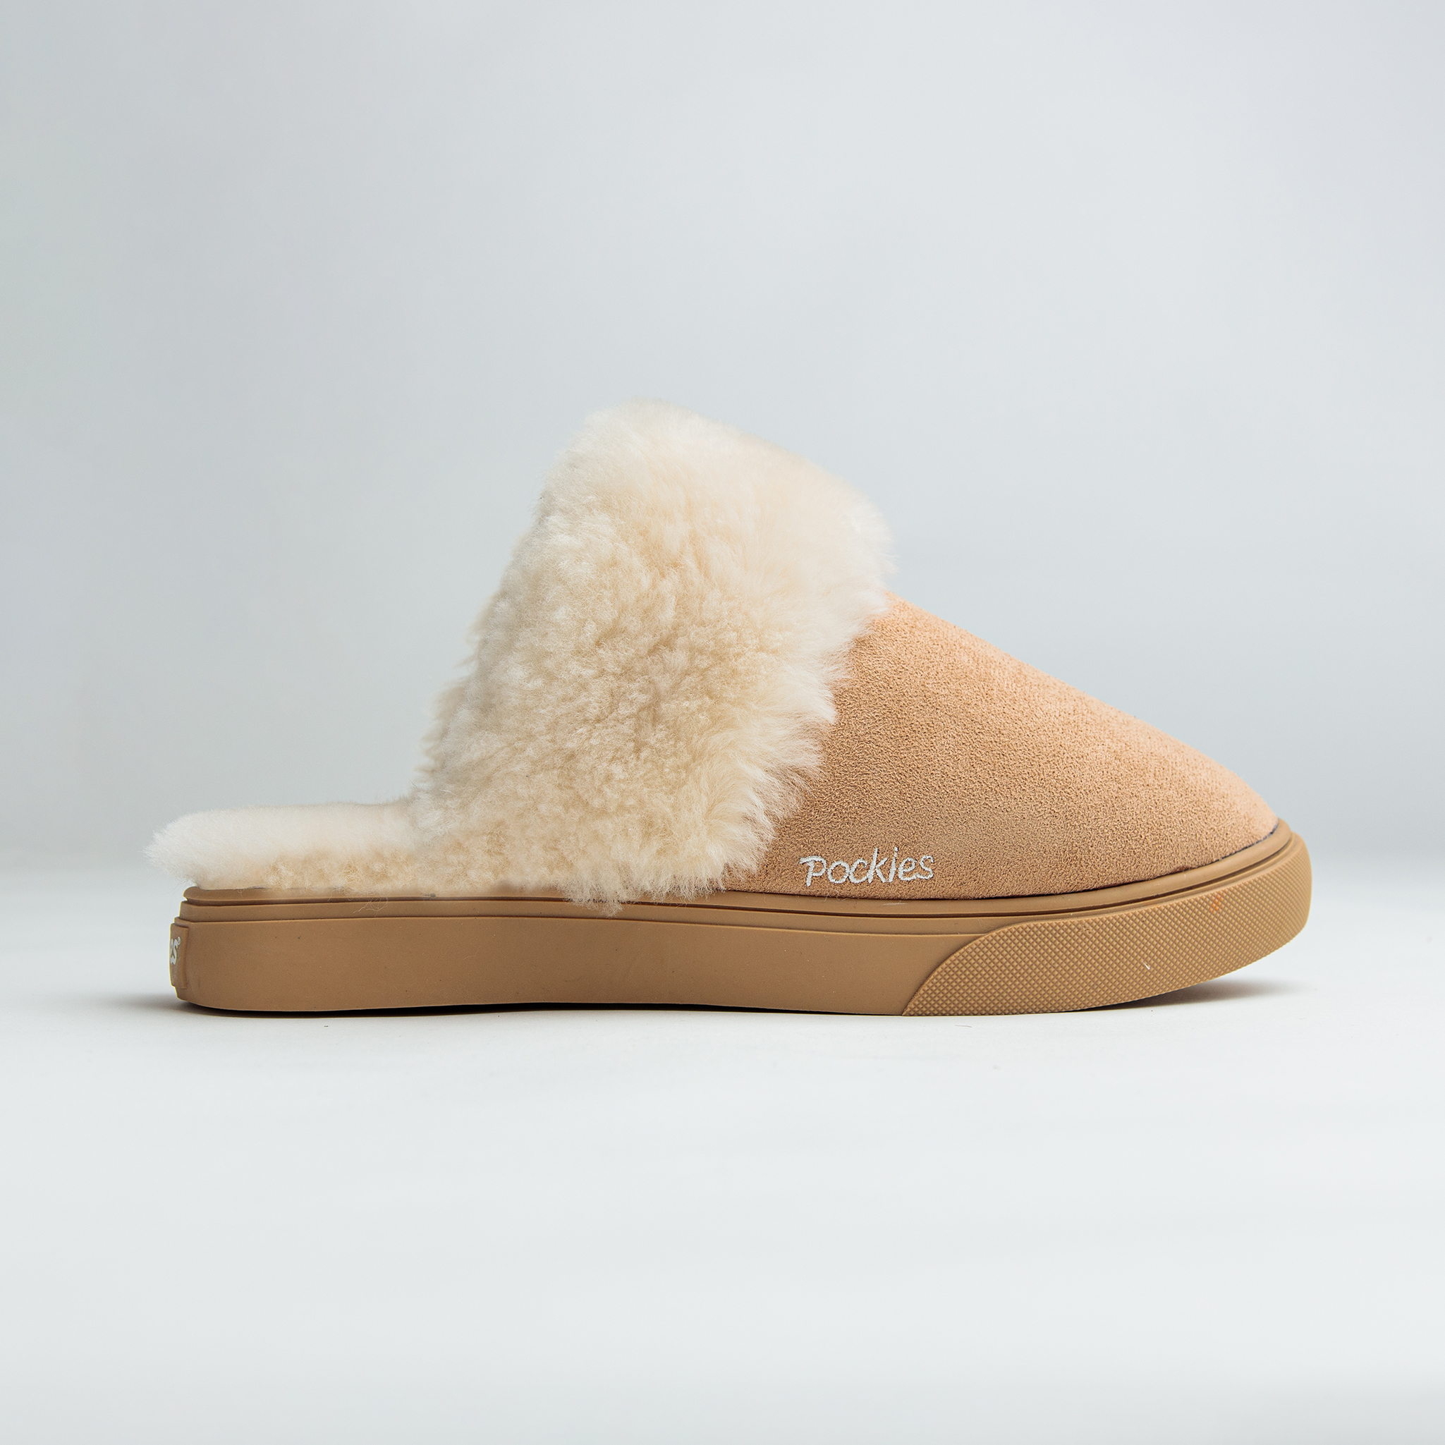

Beste van twee werelden
‘Het meest comfortabele schoeisel ooit’ noemt Pockies hun nieuwste product. De schoen combineert het comfort van sloffen voor binnenshuis met de stevigheid een stijl van een outdoor sneaker. Voorzien van een voering van warmteregulerend wol zodat je ze in de zomer kan dragen naar je lokale buurtsuper en je voeten in de winter warm houden voor de haard. “We laten mensen graag het comfort dat ze thuis gewend zijn op straat ervaren,” zegt Dicker. “De zool is vergelijkbaar met die van een skateboard schoen, dus je bent waarschijnlijk helemaal gebalanceerd.”
Duurzame keuzes
Pockies probeert de Shortwalks zo duurzaam mogelijk op de markt te brengen. De wol is ethisch vergaard en de faux suede bovenkant en zool zijn gemaakt van 100% gerecyclede materialen. Naast het werken met duurzame materialen heeft het merk ervoor gekozen om de schoenen in pre-order vorm aan te bieden in plaats van direct een grote order af te nemen. “Op deze manier bestellen we er nooit te veel en komen de Shortwalks precies bij de mensen terecht die erop zitten te wachten,” legt Dicker uit. “Daarnaast is het ook top dat fans het product steunen zodat we niet failliet gaan op een van onze ideeën.” Als het project voldoende gefinancierd is gaat de boel in productie en duurt het nog ongeveer drie maanden tot ze klaar zijn. “Mooi op tijd voor het herfst/winter seizoen!”
Kom eerder, betaal minder
Om mensen hyped te krijgen voor het nieuwe product beloont Pockies klanten die er vroeg bij zijn met een mooie korting op de uiteindelijke winkelprijs. “Uiteindelijk gaan de Shortwalks €99,99 kosten, maar voor de pre-order periode van vier weken hebben we wat speciale dealtjes klaarliggen,” vertelt Dicker. In de eerste week kunnen klanten de schoen-slof op de kop tikken voor €49,99, de week erop voor €69,99 en in de laatste week moet de klant er €89,99 voor neerleggen. “Voor twijfelaars is er dan nog steeds korting, maar we hopen zo mensen al wat eerder over de streep te kunnen trekken!”
Couch Couture
Pockies is geen vreemde als het gaat om het promoten van een ongedwongen levensstijl. Ze maken zogeheten ‘
Couch Couture’:
comfortabele kleding voor op en rondom de bank. “We willen de levens van mensen zo gemakkelijk mogelijk maken,” aldus Dicker. Dat begon een aantal jaar geleden met de uitvinding van de boxershort met zakken (zodat je geen broeken meer hoeft te dragen), maar in de loop der tijd is de collectie uitgebreid met pyjamabroeken, djellaba’s, sokken met verdikt voetbed, hoodies en boxer briefs met zakken. “Afgelopen jaar hebben we zelfs een zakformaat tube mayonaise uitgebracht zodat je altijd je favoriete saus bij de hand hebt.”

Over: Pockies
Pockies voorziet de wereld van Couch Couture: alle kleding die nodig is om een zo comfortabele tijd op de bank te beleven. Dit begon allemaal in 2015 met de uitvinding van de boxershort met zakken, maar inmiddels is de collectie uitgebreid met pyjamabroeken, djellaba&#039;s, zachte hoodies, slaapmaskers, mayonaise, dikke sokken en meer.

Newsroom
Bekijk het volledige persbericht inclusief meer foto's en video's in onze Newsroom.
Bekijk het volledige persbericht
Bekijk alle voorgaande persberichten

Contact informatie
Naam: Michiel Dicker
E-mail: michiel@pockies.com
Telefoon: 06-21715581

